ワイン官能評価標準試薬
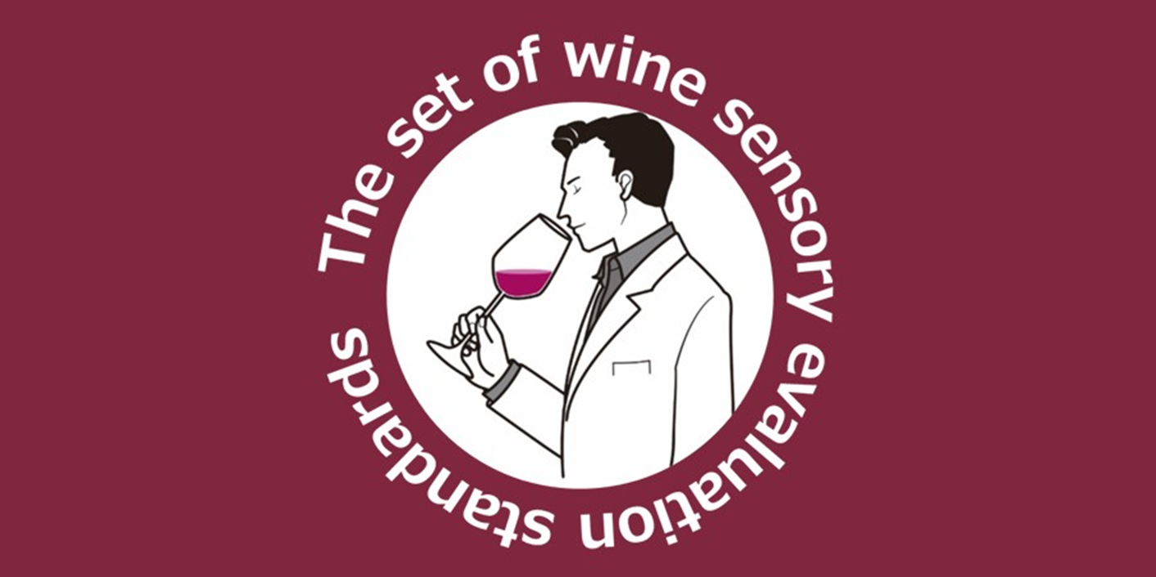
◆価格
「スタンダード：18種類・プロフェッショナル：19種類」同時購入：132,000円（税込）
「スタンダード：18種類」：66,000円（税込）
「プロフェッショナル：19種類」：71,500円（税込）
＊におい紙（500枚）・調整用スポイト（20本）代を含む ＊送料無料

◆申込方法
下記の申込書に必要事項をご記入の上、当会宛FAX（03-3910-3748）又はe-mail添付（info@jozo.or.jp）をお願いします。
＊個人でご購入の場合は、必ず本申込書に併せて身分証明書のコピーの提出もお願いいたします。

◆お支払方法
請求書がお手元に届きましたら、速やかにお振込みをお願いします。

